**Aplicaciones para 3D**

La creación de modelos 3D comunica la idea de ser un proceso muy avanzado y complejo. Dependiendo del nivel de detalle que el usuario requiera, esa idea tiende a ser cierta, pero si es suficiente con la generación de un modelo básico a partir de un paquete de imágenes, el programa open source Regard3D es un excelente punto de partida. Busca las fotos correctas (o prepara una sesión rápida con tu cámara), carga cada cuadro en el programa, y juega con sus parámetros hasta obtener el mejor modelo posible.

Regard3D

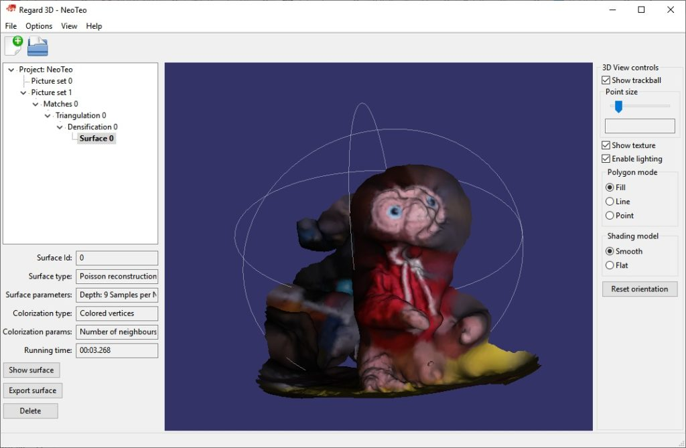

**Meshroom**

Con Meshroom podrás crear un modelo 3D a partir de un conjunto de imágenes (de un objeto) tomadas desde diferentes ángulos. La plataforma analiza las imágenes utilizando varios algoritmos fotogramétricos y calculando los puntos de superficie para luego trazar el modelo 3D, que podrás exportar en un archivo OBJ. Gracias a su visor 3D integrado, puedes ver el modelo generado desde todos los ángulos, para hacer modificaciones o guardarlo.